***Objectif :***

Dans cet exercice vous devrez reprendre cette page et ajouter le code javascript adéquat.

Pour réaliser cet exercice vous ne devrez pas utiliser de librairie ou de framework mais codez en vanilla Javascript.

Pour cela, vous pouvez récupérer le projet codé en HTML5 et CSS3 dans le dossier support.

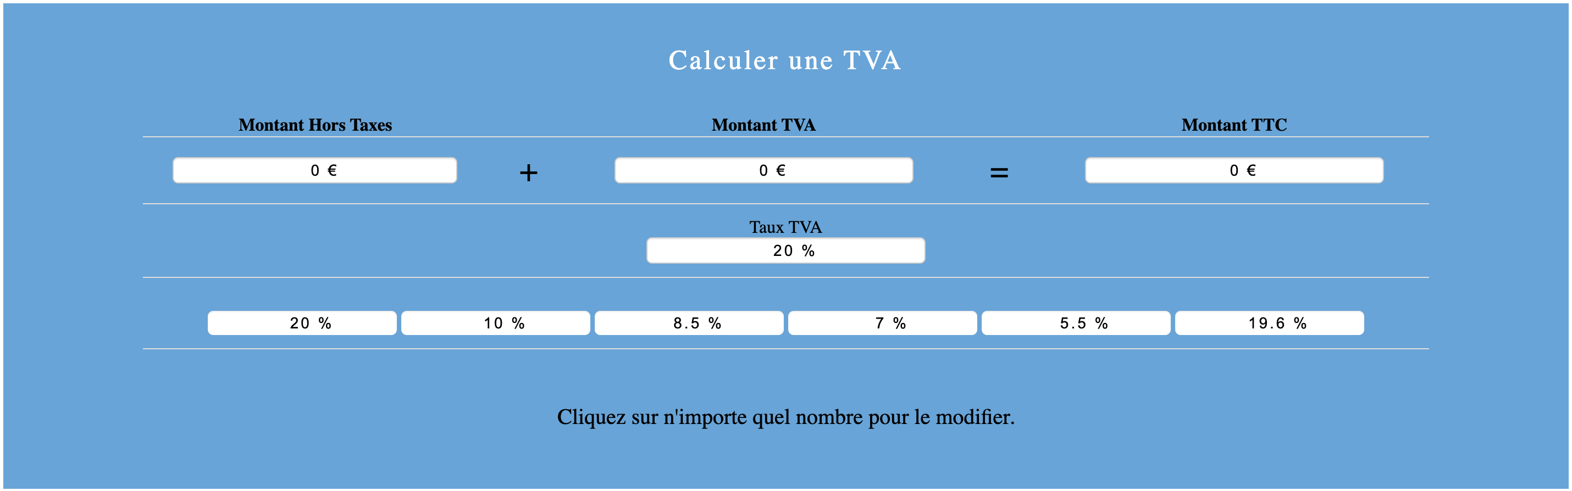

***Vous devrez entre autre :***

* Calculer le montant de TVA et le montant TTC lorsque vous saisissez un montant HT
* Calculer le montant HT et le montant TTC lorsque vous saisissez un montant de TVA
* Calculer le montant HT et le montant de TVA lorsque vous saisissez un montant TTC
* Calculer le montant de TVA et le montant TTC lorsque vous sélectionnez un nouveau taux de TVA
* Calculer le montant de TVA et le montant TTC lorsque vous modifiez le taux de TVA et que l'utilisateur déclenche l'événement 'blur' (perd le focus sur l'input)

***Vous devrez également :***

* Rajouter le symbole '€' dans les saisies des inputs modifiables si l'utilisateur supprime le symbole en saisissant une nouvelle valeur dans l'input en question et déclenche l'événement 'blur' (perd le focus sur l'input)
* Rajouter le symbole '€ 'dans les saisies des inputs modifiables si ils ne l'ont plus au moment d'un nouveau calcul (quel qu'il soit)
* Rajouter la valeur '0 €' dans les saisies des inputs modifiables lorsque l'utilisateur supprime toute la saisie et déclenche l'événement 'blur' (perd le focus sur l'input)
* Afficher un résumé des valeurs calculées en bas à gauche du formulaire :